Barnag Község Önkormányzata
8291 Barnag, Fő u. 33.

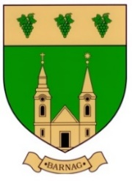

M E G H Í V Ó

Barnag Község Önkormányzata nevében tisztelettel meghívom a Képviselő-testület nyilvános ülésére, melyre 2021. július 27-én (kedden) 17.00 órai kezdettel kerül sor.

Az ülés helyszíne: Barnag, Faluház (8291 Barnag, Fő u. 33.)

Napirendje:

- Rendezési tervvel kapcsolatos döntések
Előterjesztő: Horváth Zoltán polgármester

- Döntés a Barnag 0152. hrsz-ú ingatlan belterületbe vonásáról
Előterjesztő: Horváth Zoltán polgármester
- Szociális célú tüzelőanyag vásárláshoz kapcsolódó támogatásra vonatkozó pályázat benyújtása, önrész vállalása
Előterjesztő: Horváth Zoltán polgármester

- Barnag Község Önkormányzata munkaruha szabályzatának elfogadása
Előterjesztő: Horváth Zoltán polgármester

- Egyéb aktuális ügyek
Előterjesztő: Horváth Zoltán polgármester

Barnag, 2021. július 19.

Tisztelettel:

Horváth Zoltán s.k.
polgármester

